**[5110135 캡스톤디자인 2020S]**

**Progress Report**

팀 번호: 9조

진행 기간: 2020. 5. 1. ~ 2020. 5. 14.

**1. 프로젝트 주제: 주식 예측 웹 - 주커(주식 talker)**

**2. 주차별 목표 및 달성률**

|  |  |  |
| --- | --- | --- |
| 주차별 목표 | 담당자 | 달성률 |
| (1) LSTM 제작  (2)웹 개발(DB 비동기 문제 해결)  (3)웹 개발(EXPRESS – node.js)  (4)유니티와 DB연동 및 추가 기능 구현 | 김경중  김경중  김현재  김진용 | 100%  100%  100%  100% |

**3. 진행 결과**

**(1)MLP 수정, LSTM 제작**

기존 코드는 지난 1일 데이터를 이용하여 다음 날 1일을 예측한다. 이를 수정하여 지난 N일 데이터를 받아들여 예측할 수 있게 하여, 호환성을 늘리기 위해 수정하였으며, LSTM 모델 코드의 기본 토대(데이터 입력, 학습, 검증, 테스트 함수들)들을 작성하였다.

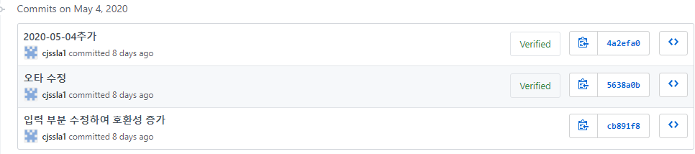



MLP에서 사용했던 클래스들을 재활용하여 LSTM 모델을 이용한 예측 로직을 제작하였으나, 제대로 학습이 되지 않아, 이유를 조사하여보니 LSTM은 데이터들의 편차가 크면 학습이 제대로 되지 않기 때문에 입력데이터 정규화가 필요하다는 것을 알게 되어 수정하려고 했으나, 현재의 데이터 입력 로직으로는 매우 비효율적이기에 Pandas, DataSet, DataLoader의 오픈 라이브러리를 이용하여 입력 데이터 로직을 근본적으로 수정할 예정이다.

**(2)웹개발**

Express 환경에서 기본적인 Mysql Wep api를 이용한 DB 연동 코드를 작성할 경우, 기본적으로 비동기 작동이기 때문에 로직이 생각과 다르게 동작할 수 있기에 Mysql2를 이용하여 비동기적인 DB 접근 부분을 동기로 변경하여 개발자의 의도대로 로직이 진행되게 수정함.



**(3) EXPRESS -node.js 웹 개발**

▶ 기존 apache서버로 구현중이던 웹을 Express.js를 이용하여 구현

HTML 템플릿 엔진 ejs(Embedded JavaScript)를 이용

▶ 웹페이지 기능 구현

- 게시판 기능을 위하여 board 테이블 생성(번호, 제목, 내용, 날짜, 아이디, 비밀번호, 조회수)

- 게시글 작성 : 익명게시판으로 게시글 작성시 별도의 아이디와 비밀번호 필요

- 게시글 수정 : 아이디와 비밀번호를 이용하여 게시글 수정

- 게시글 삭제 : 아이디와 비밀번호를 이용하여 게시글 삭제

[ app.js, board.ejs, modify.ejs, writer.ejs, css파일 등 폴더 commit ]



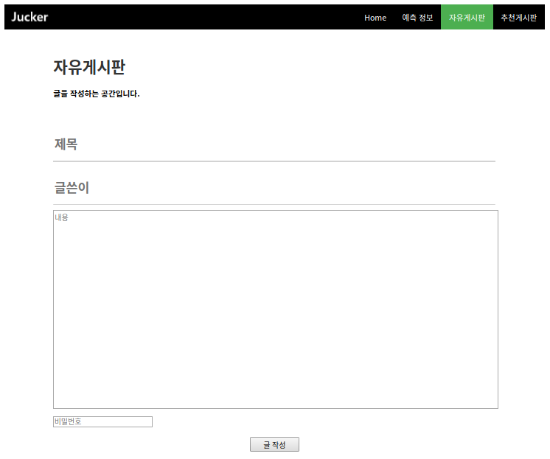 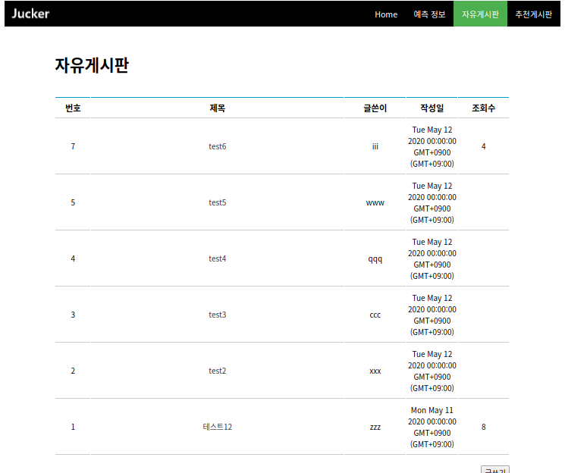

**(3) 유니티와 DB연동 및 추가 기능 구현**

▶ 유니티와 DB를 연동하여 어플리케이션에 순위 정보 출력

연동을 위해C# MySql.Data.dll을 참조하여 이용하였습니다.

상승률이 가장 높은 주식과 추천이 높은 게시글을 랭킹에 표시하도록 하였습니다.

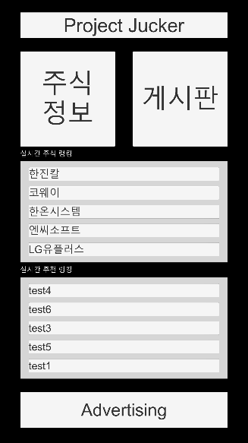

▶ 유니티에서의 게시글의 작성 및 DB 입력

좌측 유니티 어플에서 제목/내용을 입력 후 작성버튼 클릭할 경우

우측 DB의 테이블에 추가되도록 구현하였습니다.

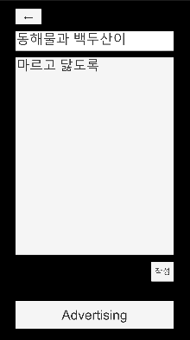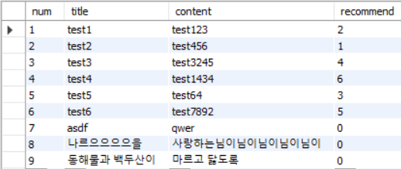

▶ COMMIT



기능 구현을 위한 Unity C# Scripts 커밋입니다.